Учреждение образования

«БЕЛОРУССКИЙ ГОСУДАРСТВЕННЫЙ ТЕХНОЛОГИЧЕСКИЙ УНИВЕРСИТЕТ»

Защита информации и надёжность информационных систем

Студент: Кальчевский Д. А.

ФИТ 3 курс 1 группа

Преподаватель: Сазонова Д.В.

Минск 2024

**Ход работы:**

Вписать произвольное двоичное представление информационного слова Хk (кодируемой информации) длиной k битов в двумерную матрицу:

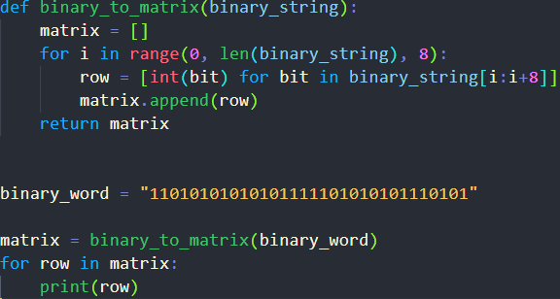

Рисунок 1 – Код программы задания 1

Вывод результата в окно “Вывода”:

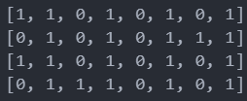

Рисунок 2 – Результат выполнение программы

Вычислить проверочные биты (биты паритетов): а) по двум; б) по трем; в) по четырем направлениям (группам паритетов):

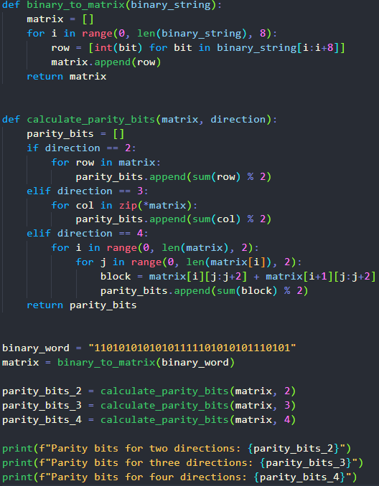

Рисунок 3 – Код программы для задания 2

Вывод результата в окно “Вывода”:

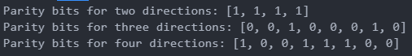

Рисунок 4 – Результат выполнение программы

Формирование кодового слово Xn присоединением избыточных символов к информационному слову:

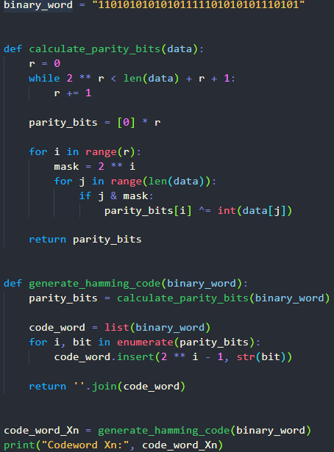

Рисунок 5 – Код программы для задания 3

Вывод результата в окно “Вывода”:



Рисунок 6 – Результат выполнение программы

Генерировать ошибку произвольной кратности (i, i > 0), распределенную случайным образом среди символов слова Xn, в результате чего формируется кодовое слово Yn:

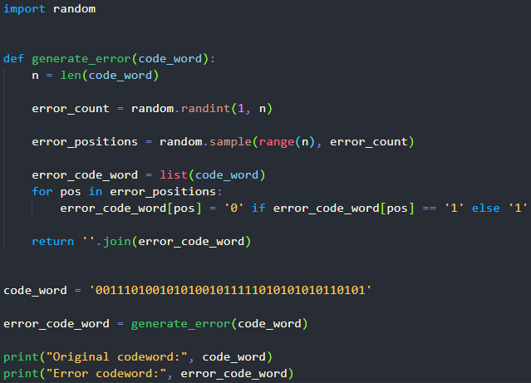

Рисунок 7 – Код программы для задания 4

Вывод результата в окно “Вывода”:



Рисунок 8 – Результат выполнение программы

Определить местоположение ошибочных символов итеративным кодом в слове Yn в соответствии с используемыми группами паритетов по пункту (2) и исправлять ошибочные символы (результат исправления – слово Yn’):

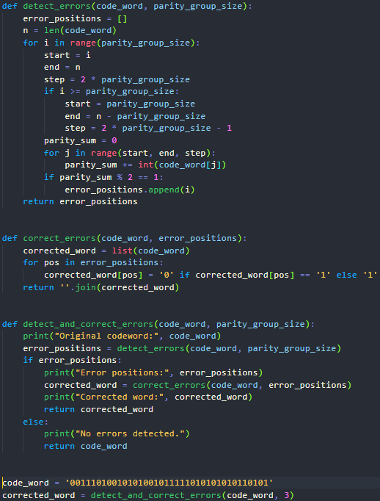

Рисунок 9 – Код программы для задания 5

Вывод результата в окно “Вывода”:



Рисунок 10 – Результат выполнение программы

Выполнить анализ корректирующей способности используемого кода (количественная оценка) путем сравнения соответствующих слов Xn и Yn’; результат анализа может быть представлен в виде отношения общего числа сгенерированных кодовых слов с ошибками определенной одинаковой кратности (с одной ошибкой, с двумя ошибками и т. д.) к числу кодовых слов, содержащих ошибки этой кратности, которые правильно обнаружены и которые правильно скорректированы:

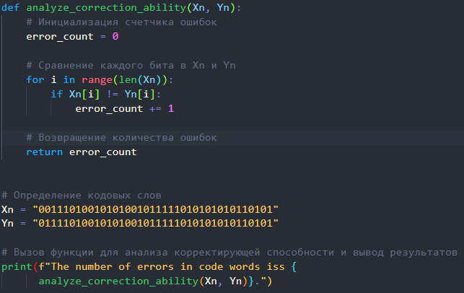

Рисунок 11 – Код программы для задания 6

Вывод результата в окно “Вывода”:



Рисунок 12 – Результат выполнение программы

Вывод: приобрел практические навыки кодирования/декодирования двоичных данных при использовании итеративных кодов.